
2022届高三第一学期历史学科期中检测
一、单项选择题
1. 据《墨子》记载，齐桓公“高冠博带，金剑木盾，以治其国”；晋文公“大布之衣，牂羊之裘，韦以带剑，以治其国”；楚庄王“鲜冠组缨，缝衣博袍，以治其国”；越王勾践“剪发文身，以治其国”。这种现象反映了当时
A. 分封制度遭到破坏 B. 服饰形象特征明显
C. 治国理念的统一性 D. 文化发展的多元化
2. 宴飨在汉代成为一种风气，有肉有酒，是美好生活的写照，汉代人称他们享用的酒是“天之美禄”，是上苍的恩赐。下图汉画
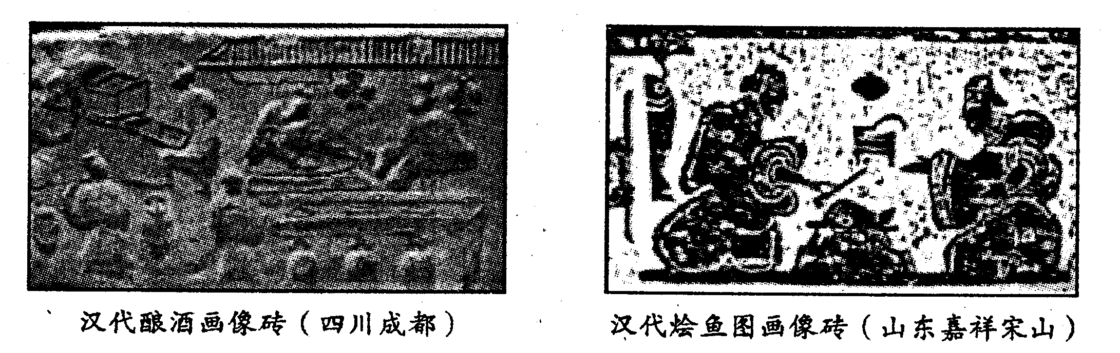
A. 体现了汉代食物生产现状 B. 是汉朝鼎盛时代真实写照
C. 证实了汉代民众生活水平 D. 反映了当时农业生产发达
3. 北宋中期以前，历代中原王朝与周边各国并未形成清晰国界线，只是把两国自然形成的交界地域作为两属地带而放任不管。北宋中期，政府与周边政权商定划界，明确了双方的疆界线，并建立了相应的疆界纠纷处理机制和疆界文案保存制度。这反映了北宋
A. 对外策略向妥协退让转变 B. 纲常观念影响边疆政策
C. 正视周边政权的政治地位 D. 商品经济得到迅速发展
4. 观察中国古代都城分布图（如图），可得出正确结论是
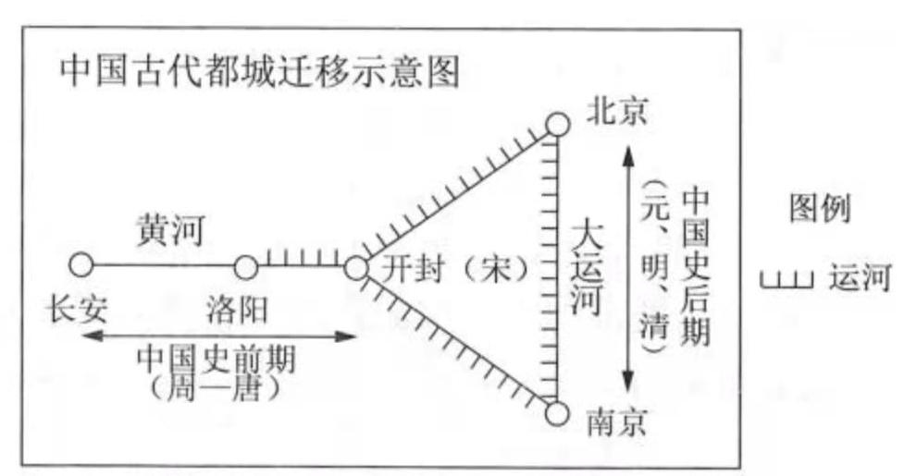
A. 政治中心和经济重心趋同 B. 运河走势决定政治经济中心转移
C. 都城的迁移主导运河的走势 D. 政治中心和经济重心的渐趋东移
5. 浦江郑氏家族，历经宋、元、明三朝，十五世同居共食达三百六十余年。因孝义治家的大家庭模式和传世家训《郑氏规范》，朱元璋赐封其为“江南第一家”，并在明代的法律中引入《郑氏规范》的内容。据此可知
A. 宋代以后宗法观念进一步强化 B. 儒家思想有助于家国治理
C. 援礼入法有利于化解社会矛盾 D. 程朱理学在民间影响巨大
6. 1857年2月20日，一位英国军官在其日记中写到：“在一个（中国）村庄，当我们走过去时，许多人破打铜锣，我们不知其用意何在。但是，有一个人走出来.邀请我们喝茶。所以我们认为他们的用意是和平的，没有别的意思”。这表明当时中国社会民众
A. 具有天朝上国的乐观风貌 B. 深受備学的熏陶，和平友好
C. 漠然于时政，国家观念淡薄 D. 善于接受外来的先进文化
7. 1919年8月，李大钊在《再论问题与主义》一文中指出：“社会上法律、政治、伦理等精神的构造，都是表面的构造。经济问题一旦解决，什么政治问题、法律问题、家族制度问题、女子解放问题、工人解放问题，都可以解决。”这一观点
A. 囿于西方的经济决定论 B. 改变了新文化运动的方向
C. 揭示了社会问题的本质 D. 挑战了封建伦理正统地位
8. 日记具有史料价值，也有局限性，以下是1923年的《蒋介石日记》片段，由此可以说明
9月22日“下午看《马克思学说概要》。”
10月4日“上午复看《马克思学说概要》，习俄语，下午看《概要》。”
10月13日“晚，看《共产党宣言》”
10月16日“看《共产党宣言》。”
10月18日“看《马克思传》。下午，看《马克思学说》乐而不能悬卷。”

A. 蒋介石成为了马克思主义者
B. 以俄为师成为当时知识分子的一种追求
C. 马克思主义开始在中国传播
D. 国民革命时期蒋介石的思想发生了改变
9. 如图为中国近代后期某次战役示意图，该次作战行动
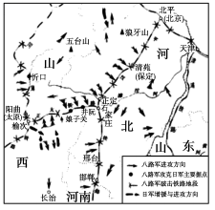
A. 标志抗战反攻阶段的到来 B. 体现了两个战场的相互配合
C. 鼓舞了中国抗战的士气 D. 粉碎了日本全面侵华的计划
10. 1952年开始，国家统配物资从55种增加到1957年532种；中央直属企业由1953年的2800个增加到1957年的9300个；国务院工作机构和人员从1954年的46个、2.3万多人，分别增加到1957年的82个、5.2万多人。由此可以看出，这一时期我国
A. 经济建设出现冒进现象 B. 新政权政治建设不断进步
C. 工业化建设实现了飞跃 D. 计划经济体制得到了发展
11. 口号是一种文化符号，传达出不同的历史内涵。解读上述新中国成立以来流行口号的变化，其体现了我国
时间 | 口号
20世纪50年代末 | “赶英超美”“大跃进万岁”
20世纪60年代 | “阶级斗争，一抓就灵”“抓革命，促生产”
20世纪80年代 | “科学技术是第一生产力”
20世纪90年代 | “依法治国”“社会主义市场经济”
21世纪以来 | “中国梦”“社会主义核心价值观”

A. 主流思想深受国际环境的影响 B. 工作重心历经多次变化
C. 改革开放在曲折中不断前进 D. 对建设社会主义的认识不断深入、成熟
12. 中世纪时的英国，如果一个人对国王或自己的领主不服从，会被看做是大逆不道的不忠行为。1628年，议会向国王提交的“权利请愿书”指出，对国王的不忠，并不是对国家的不忠。这说明17世纪初期的英国
A. 君主立宪已经确立 B. 启蒙思想得到传播
C. 革命时机逐渐成熟 D. 贵族政治渐被清除
13. 17世纪后期至18世纪爆发了一场关于奢侈消费的大讨论。随着世界市场的形成，这场讨论不仅仅局限于英国，“从圣彼得堡到波士顿，从那不勒斯到阿伯丁，这场讨论席卷了整个知识界，充分证明了讨论的重要性和不言而喻的严肃性。”这表明
A. 自由主义的传播 B. 工业革命的开展
C. 文艺复兴的兴起 D. 消费观念的变化
14. 19世纪70年代起，英国制定了建立一个北起开罗、南至开普敦的纵贯非洲大陆的“二C计划”，法国提出了西起塞内加尔、东到索马里的横贯非洲大陆的“二S计划”，德国则妄图沿赤道非洲两侧建立殖民帝国。这些计划反映出
A. 非洲战略地位的提高 B. 列强瓜分世界的野心
C. 非洲大陆被完全侵占 D. 殖民国家利益的趋同
15. 1980年，美国为报复苏联入侵阿富汗没有参加在莫斯科举办的夏季奥运会；1984年夏，苏联抵制在洛杉矶举行的夏季奥运会。这表明
A. 奥运会已经失去了存在的价值 B. 国际体育领域受政治因素影响
C. 奥运会加速了美苏冷战的爆发 D. 美苏对抗加剧了世界紧张局势
16. 2020年11月，著名学者钱乘旦在《世界格局会区块化，不再有霸权国家》文章中写道：世界格局将向“区块化”（区域性的地区结构）发展，比如RCEP（《区域全面经济伙伴关系协定》）是目前世界上人口最多、发展潜力最大、成员结构最多元的自贸区机制，全球化可能发展为以区块为基础的新全球化。据此可知，该学者认为
A. 公正合理的国际经济秩序已建立 B. 经济全球化出现新的走向
C. 经济全球化加剧国家之间的对立 D. 科技推动多极化趋势出现
二、非选择题
17. 阅读材料，完成下列要求。
材料一 在儒家的思想教化中，儒家不主张将主体与客体绝对割裂开来。"子曰∶'三人行，必有我师焉。择其善者而从之，其不善者而改之'"就是对教化过程中主客体关系的生动阐释。北宋学者张载之所以说"为天地立心，为生民立命，为往圣继绝学，为万世开太平"，就是因为在儒家教化体系中，受教化者并不仅仅将自己放在被教育者的位置上，他们念兹在兹、穷尽毕生追求的，是与上古先贤一致的价值观。在教化过程中，既有"天人感应"、《四书章句集注》的成人标准教材问世，也有《三字经》《千字文》等影响深远的蒙学读物流传至今。儒家还将丧葬、祭祀、入学、嫁娶等生活的各个方面都加以制度化、礼仪化。
——摘编自刘华荣《儒家教化思想研究》
材料二 卢梭认为，自由是人最宝贵的本性。如若能始终如一地遵照大自然的指引，那么前进的方向就不会错误。只有在自然状态下，儿童在长大成人之前才应该是儿童形象。善良的人性是逐步发展的，在不同阶段，人们的认知呈现出不同的特征；在人生秩序当中，童年存在其特有的地位，所以成人便是成人，孩子便是孩子，不能混为一谈。要培养人们的法律意识，积极参与法律的制定，一旦人们自愿地通过约定制定了法律，公民则会对共同约定的法律非常认可，全体公民将以自身的力量维护法律，人们将会更加友爱，并对自身的幸福、利益、安全充满热情。然后有法律意识培养出来的公民构建全社会的制度。
——摘编自李润琳《卢梭教育思想研究》
（1）根据材料一，指出古代中国儒家思想教化的特点。
（2）根据材料二，概括卢梭教育思想的主要内容。
（3）根据材料一、二并结合所学知识，分析儒家教化思想、卢梭教育思想影响的异同。
18. 阅读材料，完成下列要求。
材料 中苏改革对比简表
中国改革 | 苏联改革
1978年，安徽省风阳县小岗村签订包产到户“红手印”；1980年，中共中央发出加强和完善农业生产责任制的文件  1979年7月，颁布《中外合资经营企业法》；创办经济特区  1980年12月，頒发第一个个体工商业执照  1982年，中共十二大提出“走自己的遒路，建设有中国特色的社会主义”  1987年10月，中共十三大提出“一个中心，两个基本点”的基本路线。1992年1月，邓小平发表“南方谈话”。同年，中共十四大明确提出杜会主义市场经济体制的建设目标  1997年，中共十五大确立非公有制经济的地住  2001年12月11日，中国加入WTO  2018年，中国GDP总量达到90.03万亿人民币，居世界第二位。 | 1961年，苏联大规模扩大垦荒与玉米种植；同时以国家收购制代替又务交售制  1964年10月，赫鲁晓夫被迫退休  1965年9月，苏共中央实施新经济体制，运用价值规律，扩大了企业自主权  1982年11月，勃列日涅夫病逝。苏联经济继续滑坡  1985年3月戈尔巴乔夫上台后，承认企业是独立的商品生产者，要求企业主要用经济方法管理经济，打破单一的公有制经济，允许个体经济存在  1987年11月，戈尔巴乔夫发行《改革与新思维》一书，推进政洽体制改革与“新思维”  1991年12月25日，苏联解体。

依据材料并结合中苏改革的相关知识，选择一个角度，自拟题目，并进行阐述。（要求：观点明确，中苏关联，史论结合，逻辑清晰）
19. 阅读材料，回答问题
材料 在氏族组织时代，以宗法制为内核的祭祀礼仪系统十分讲求身份层级的划分。这种礼俗间的分野、互斥，实则是贵族祭祀系统中的“位”（意为丛木标识的社祀）现菆象。庶民被拒于“位”外的同时，也造成了权力中枢同民间社会在意识管控结构上的隔菆阂、断裂。面对战国时代激荡的社会变局，商鞅吸纳秦地尚武的族群基因，他垫平贵、庶之分，明尊卑爵秩等级，各以差次名田宅，臣妾衣服以家次。有功者显荣，无功者虽富无所芬华。爵制下的秦国社会走入了臣民身份重新界定，阶层重新划分，国家专制权力得以成功介入基层社会，传统五等爵制维系下的贵族秩序变成了军功爵制下的新的信仰秩序。秦地的民间信仰也发生了由室家内祭向乡土外祀的转变，由宗族情感寄依转向了地域情感寄依，最终促成了郡县制帝国的形成。
——摘编自熊永《“菆位”于里社：战国秦地的民间信仰秩序统合》
（1）据材料，概括商鞅改革秦国爵制的措施，并说明爵制改革取得成功的社会基础。
（2）据材料并结合所学知识，简析商鞅爵制改革的积极作用。
20. 阅读材料，回答问题
材料 他（牛顿）和徳国哲学家高特夫瑞德莱布尼兹之间发生了更严重的争吵。莱布尼兹和牛顿各自独立地发展了叫做微积分的数学分支，它是大部分近代物理的基础。虽然现在我们知道，牛顿发现微积分要比莱布尼兹早若干年，可是他很晩才出版他的著作随着关于谁是第一个发现者的严重争吵的发生，科学家们为双方作激烈的辩护。然而值得注意的是，大多数为牛顿辩护的文章均出自牛顿本人之手，只不过仅仅用朋友的名义出版而已！当争论日趋激烈时，莱布尼兹犯了向皇家学会起诉来解决这一争端的错误。牛顿作为其主席，指定了一个清一色的由牛顿的朋友组成的“公正”的委员会来审查此案。更有甚者后来牛顿自己写了一个委员会报告，并让皇家学会将其出版，正式谴责莱布尼兹剽窃，牛顿还不满意，他又在皇家学会自己的杂志上写了一篇匿名的、关于该报告的回顾。
——摘自（英）史蒂芬·霍金《时间简史》
（1）根据材料并结合所学知识，指出牛顿与菜布尼兹争论的焦点，分析这一争议出现并持续的原因。
（2）根据材料，概括指出霍金评价牛顿的态度和角度。你认为应如何正确评价历史人物？


本试卷的题干、答案和解析均由组卷网（http://zujuan.xkw.com）专业教师团队编校出品。
登录组卷网可对本试卷进行单题组卷、细目表分析、布置作业、举一反三等操作。

试卷地址：在组卷网浏览本卷

组卷网是学科网旗下的在线题库平台，覆盖小初高全学段全学科、超过900万精品解析试题。
关注组卷网服务号，可使用移动教学助手功能（布置作业、线上考试、加入错题本、错题训练）。


学科网长期征集全国最新统考试卷、名校试卷、原创题，赢取丰厚稿酬，欢迎合作。
钱老师 QQ：537008204 曹老师 QQ：713000635



